Script atelier
Le Web et ses ressource : Ipad

Règles d’éthique et code de conduite
Procédure - Litige ou non-respect du code de conduite
Déroulé technique

Légende

Texte = Commentaires & guides pour l’animation
------- = Faire un clique pour actionner l’animation de la slide

PRÉSENTEZ-VOUS

Bonjour je m’appelle (...) , et je suis (...) pour l’organisme Techno Culture Club. Nous sommes un organisme situé à Montréal et nous sommes spécialisés dans la création et la diffusion de contenu sur la littératie numérique.

Cet atelier est donné dans le cadre du projet AlphaNumérique.

AlphaNumérique est un projet d’envergure nationale qui a pour vocation de contribuer à réduire les fossés numériques au sein de la population. Pour plus d'informations rendez-vous sur https://alphanumerique.ca

PARTAGER CE TEXTE (en modifiant le nom d’atelier) DANS LE CLAVARDAGE

Notez que cet atelier est enregistré, il sera utilisé à l’interne à des fins de formations et de contrôle de la qualité et ne sera en aucun cas partagé sur internet ou à des tierces.

AVANT DE COMMENCER L’ATELIER : S’ASSURER QUE TOUT LE MONDE EST CONNECTÉ À L’AUDIO ET QUE TOUT LE MONDE EST À L’AISE AVEC ZOOM À l’AIDE D’UN SONDAGE ZOOM.

AIDE AUDIO ICI
AIDE ZOOM ICI ET FAQ ZOOM ICI

Début de l’atelier

Avant de commencer, nous souhaitons vous assurer qu'il est normal que vous ne maitrisiez pas tout le contenu de l'atelier après l'heure qui vient. Il est préférable de ne pas tenter de tout se souvenir par cœur, mais plutôt de mieux saisir des concepts et les stratégies reliés à l'utilisation des technologies.

Sachez que nos ateliers avec formateur sont toujours gratuits et que vous pouvez les reprendre autant de fois que vous le souhaitez. Ça nous fait toujours plaisir de revoir des visages connus aux ateliers alphanumérique.

De plus, une fiche résumé vous est envoyée à la fin de l'atelier, donc pas besoin de prendre de notes. Par ailleurs, vous pouvez consulter des ateliers pré-enregistré qui sont disponibles sur le site web d'alphanumérique.ca

Introduction

Dû à un espace d’affichage réduit par la taille de l’écran d’une tablette, l’affichage Web a dû s’adapter, en créant de nouvelles icônes d’options pour optimiser la navigation. À travers cet atelier nous tenterons de vous apprendre à mieux utiliser les fonctions d’un navigateur Web.
Tout d’abord, nous verrons ce qu’est un navigateur. En une phrase, votre navigateur web c’est comme votre véhicule qui vous fait voyager sur le réseau du web. Ensuite, nous verrons comment concrètement on peut naviguer sur le web. C'est-à-dire utiliser la barre d’adresse et les moteurs de recherche. En troisième partie, nous décrirons rapidement comment se présente généralement une page web et ce que l’on peut y trouver. Enfin en dernière partie, nous vous montrerons comment utiliser les favoris pour mémoriser les pages web que vous visiterez souvent.

Découvrir les gestes haptiques associés à la tablette

Nous allons commencer par comprendre le vocabulaire reliés aux gestes tactiles qui sont associés à la tablette et qui vous permettront de mieux naviguer dans celle-ci.

Partager la vidéo sur les geste et la jouer au complet

Donc durant cet atelier, nous utiliserons surtout la sélection courte, la sélection longue et le glissé, c’est-à-dire le balayage des doigts.

Définition d’un navigateur Web

Mozilla Firefox le définit comme suit :

“Un navigateur web vous emmène partout sur Internet. Il récupère des informations provenant d’ailleurs sur le Web et les affiche sur votre ordinateur ou votre appareil mobile. Les informations sont transférées en utilisant le protocole de transfert hypertexte (HTTP) qui définit comment textes, images et vidéos sont transmis sur le Web. Ces informations nécessitent d’être partagées et affichées dans un format cohérent, de sorte que, n’importe où au monde et quel que soit le navigateur utilisé, toute personne puisse voir ces informations.”

Exercice 1

Etes-vous capable de me nommer des navigateurs que vous connaissez? Est-ce que vous reconnaissez un navigateur sur ma tablette?

Réponse : Safari, Google Chrome, Ghostery, Mozilla Firefox et Microsoft Edge

Il n'existe pas un, mais plusieurs navigateurs web.

La compagnie Apple est propriétaire du navigateur Safari, c’est pourquoi on le retrouve par défaut sur les produits de la marque (Ipad, Mac et Iphone).

Les tablettes et téléphones Android, quant à eux, sont des produits Google, c’est la raison pour laquelle on y retrouve le navigateur Google Chrome par défaut.

Vous pouvez utiliser le navigateur de votre choix sur votre appareil Apple, plusieurs d’entre eux sont gratuits, mais ils nécessitent une installation comme toute application.

Il y a un vaste éventail de choix de navigateurs. Il existe, entre autres, des navigateurs qui ont pour mission la protection de la vie privée (comme Ghostery ou Mozilla Firefox) ou d’autres qui visent l’optimisation de la navigation (comme Opera).

Dans le cadre de cet atelier nous aborderons seulement le navigateur Safari, puisqu’il est offert par défaut sur la tablette Ipad et qu’ainsi il n’y a pas d’installation à effectuer. Il est offert automatiquement sur l’appareil.

Exercice 2

Pouvez-vous repérer Safari sur mon écran? À quoi ressemble le logo?

Découvrir Safari

Découvrons ensemble l’application Safari. Nous allons voir ce que l’interface permet de faire et nous donnerons des exemples concrets de situations où ces actions peuvent être utiles.

D’une manière générale, notez que l’on utilise l’application Safari comme on utilise le menu des réglages discutés dans les ateliers précédents. C’est-à-dire que l’on se déplace dans l’application en touchant les mots ou symboles qui nous intéressent. Les informations s’afficheront selon le principe d’un menu en branche.

Signets

Le livre ouvert est l’endroit où se trouvent les signets, comme dans le monde réel on utilise les signets pour se souvenir des pages web que l’on souhaite visiter à nouveau. Dans cette section on trouve aussi la liste de lecture et l’historique des pages visitées.

Barre de recherche

Précisons tout de suite que la barre de recherche peut être utilisée de deux façons. On peut soit y inscrire l’adresse d’un site web que l’on souhaite visiter, soit y inscrire un mot-clé pour faire une recherche et ainsi trouver une information ou un site dont on ne connaît pas l’adresse web.

Précédent - Suivant

En sélectionnant la flèche pointant vers l’arrière, on peut retourner à la page visitée précédemment. C’est pourquoi il faut avoir visité plus d’une page pour que cette option soit effective. La flèche vers l’avant, quant à elle, permet de retourner à la page suivante.

Par exemple, si vous appuyez sur un lien par erreur et que vous souhaitez revenir sur vos pas. On peut faire un parallèle avec le bouton '' allez d’accueil ” de votre appareil, c’est un point de repère pratique pour éviter de se perdre.

Actions Safari

Le petit carré avec une flèche vers le haut vous permet d’accéder rapidement à certaines actions pratiques dans Safari. Par exemple, on va pouvoir ici ajouter des sites web à notre liste de site web favoris, ajouter un nouveau signet, etc…Ne vous inquiétez pas nous verrons plus en détails ces fonctions par la suite.

Nouvel Onglet

Le symbole “ + ” permet d’ouvrir un nouvel onglet, c'est-à-dire une autre page web en arrière-plan. L’onglet désiré s’Affiche lorsqu’on appuie sur son titre en haut.

Affichage

Les deux carrés superposés représentent l’option affichage. On peut y voir et gérer tous les onglets ouverts dans Safari. Cette option est un repère tout comme le bouton accueil et les flèches précédentes et suivantes.

X fermer l’onglet

Évidemment il est bien important de fermer ses onglets suite à notre utilisation car plus nous avons d’onglets qui sont en fonction en même temps et plus votre tablette doit y investir de l’énergie. Parfois, on peut avoir tellement d’onglets ouverts que ça ralenti le fonctionnement de la tablette.

La navigation sur un site web

Déjà, définissons ce qu’est un site web. C’est un ensemble de pages web interreliées que l’on trouve à une même adresse web. On peut prendre comme exemple Radio-canada qui possède un site web et dont les pages web sont les différentes sections du site où l’on peut lire des articles, visionner des vidéos ou écouter de la musique.

La barre d’adresse

La barre d’adresse est une zone texte et comme pour le menu des réglages quand on la touche, un clavier apparaît en bas de l’écran. On peut se servir de la barre de deux façons :

- En inscrivant l’adresse d’un site web
- En entrant un mot-clé.

Il y a des éléments clés à connaître pour ces deux options, comme savoir comment s’écrit l’adresse d’un site web et comprendre comment bien faire une recherche en ligne.

L’adresse web

Une adresse web désigne une suite de caractères, ou URL. Il faut la saisir dans la barre de recherche de votre navigateur pour accéder au site web désiré.

Une adresse web s’écrit comme suit : https://ici.radio-canada.ca/
1 2 3
- Http est le protocole dans lequel l’information du site est encodée.
- Le nom, souvent appelé nom de domaine, est le titre du site web.
- L'extension désigne soit un pays sous la forme d'un code à deux lettres, soit un domaine d'activité générique : com, org, net, ca, info, etc.
Exercice 3
Selon vous, est-ce qu’il existe des sites web sécurisés et d’autres qui ne le sont pas?
Pensez-vous que le site web de Ricardo est sécurisé? Si oui, pourquoi?
Réponse : Oui et oui, le site web de Ricardo est sécurisé parce qu’il est précédé du protocole HTTPS, ce qui fait sens parce qu’on peut faire des transactions sur le site.
Depuis un certain temps on considère comme non sécurisé tout site web n’utilisant pas le protocole HTTPS. Donc si on veut s’assurer qu’un site web est sécurisé, il faut s’assurer de voir le fameux S à la fin de HTTP. Cela dit, plusieurs sites ne sont pas dotés de ce S et ce sont tout de même des sites de confiance. Il faut seulement s’assurer de voir ce S lorsqu’on fait des transactions avec un site web.
Exercice 4
Avez-vous des idées de sites web qui devraient absolument être sécurisés?
Réponse : Les sites web de banques, de magasins, d’universités et du gouvernement, etc.
Les moteurs de recherche
Il existe plusieurs moteurs de recherche et le plus populaire est Google.

Par exemple, il existe Ecosia et DuckDuckGo.
Aller sur les moteurs de recherche et les montrer brièvement.

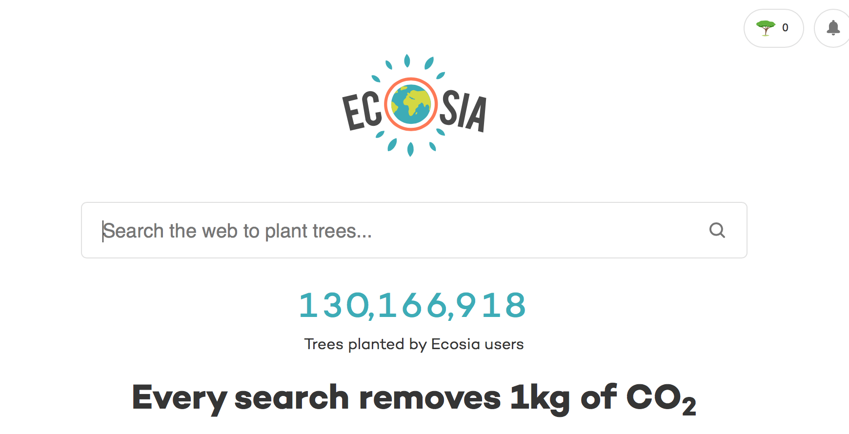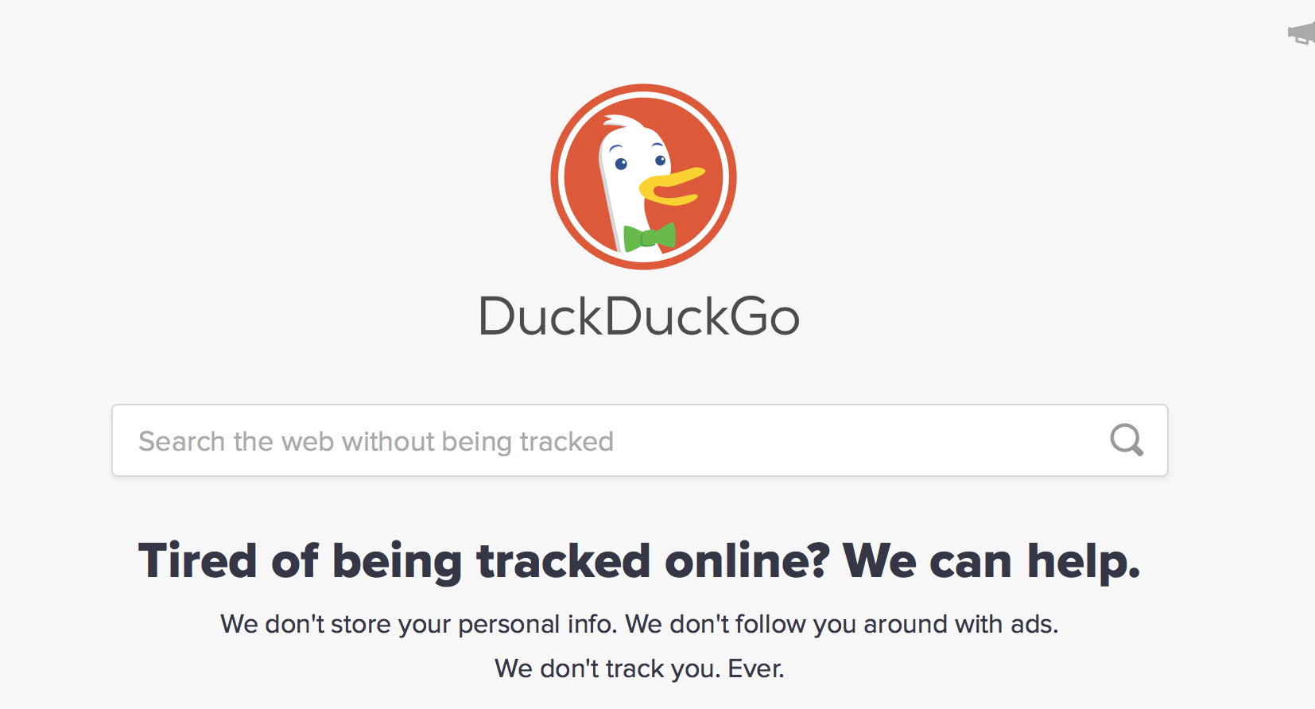

Le moteur de recherche vous aide à trouver une information ou un site à partir d’un ou plusieurs mots-clés. Si votre navigateur est comparable à un véhicule, il faut voir le moteur de recherche comme le GPS.

Il classe les résultats selon la pertinence de la recherche. Il peut être comparé à un employé de bibliothèque qui l’aide à trouver un livre dans une immense collection. Le navigateur Safari permet d'écrire un mot-clé directement dans sa barre d’adresse et d’envoyer cette information vers le moteur de recherche.

Revenir sur le moteur de recherche principal

Tout d’abord j'appuie sur la barre de recherche et j’y écris les mots-clés nouvelle et Canada. J'appuie ensuite sur la touche entrée pour que l’information soit envoyée au moteur de recherche.

Une fois les résultats visibles, je peux observer les différents résultats en faisant défiler la page avec le bout de mon doigt et je dois toucher le lien afin qu’il s’ouvre à l’écran.

Si je clique sur le lien vers le site web de Radio Canada pour le faire apparaître à l’écran, je peux également ouvrir le résultat dans un nouvel onglet pour consulter différentes sources.

Pour se promener sur les pages d’un site web, on interagit de la même façon que lors de la recherche, c'est-à-dire en faisant défiler et en touchant le contenu qui nous intéresse afin qu’il apparaisse à l’écran.

Une fois sur leur site web, et bien si je veux lire un article en particulier, je vais sélectionner avec le bout de mon doigt son titre. Cela se passe vite, mais si vous observez bien l’écran quand je touche le titre de l’article qui m'intéresse, la couleur de son texte change et une nouvelle page web s’ouvre.

J’en profite pour consolider la compréhension des fonctions “ suivant ” et “ précédent ”, par exemple dans ce cas précis la fonction “ précédent ” va me permettre de revenir au moteur de recherche ou de revenir à la page précédente.

L’anatomie d’un site web
Le menu permet de sélectionner où l’on va. Il est souvent affiché dans le haut de la page ou sur le côté, il peut également se présenter sous forme de menu déroulant. Il ressemble à un petit hamburger, c’est-à-dire trois lignes superposées.

Menus déroulants

- Par soucis d’espace, sur la tablette on le retrouve souvent sous la forme de trois petites barres similaire à un hamburger.
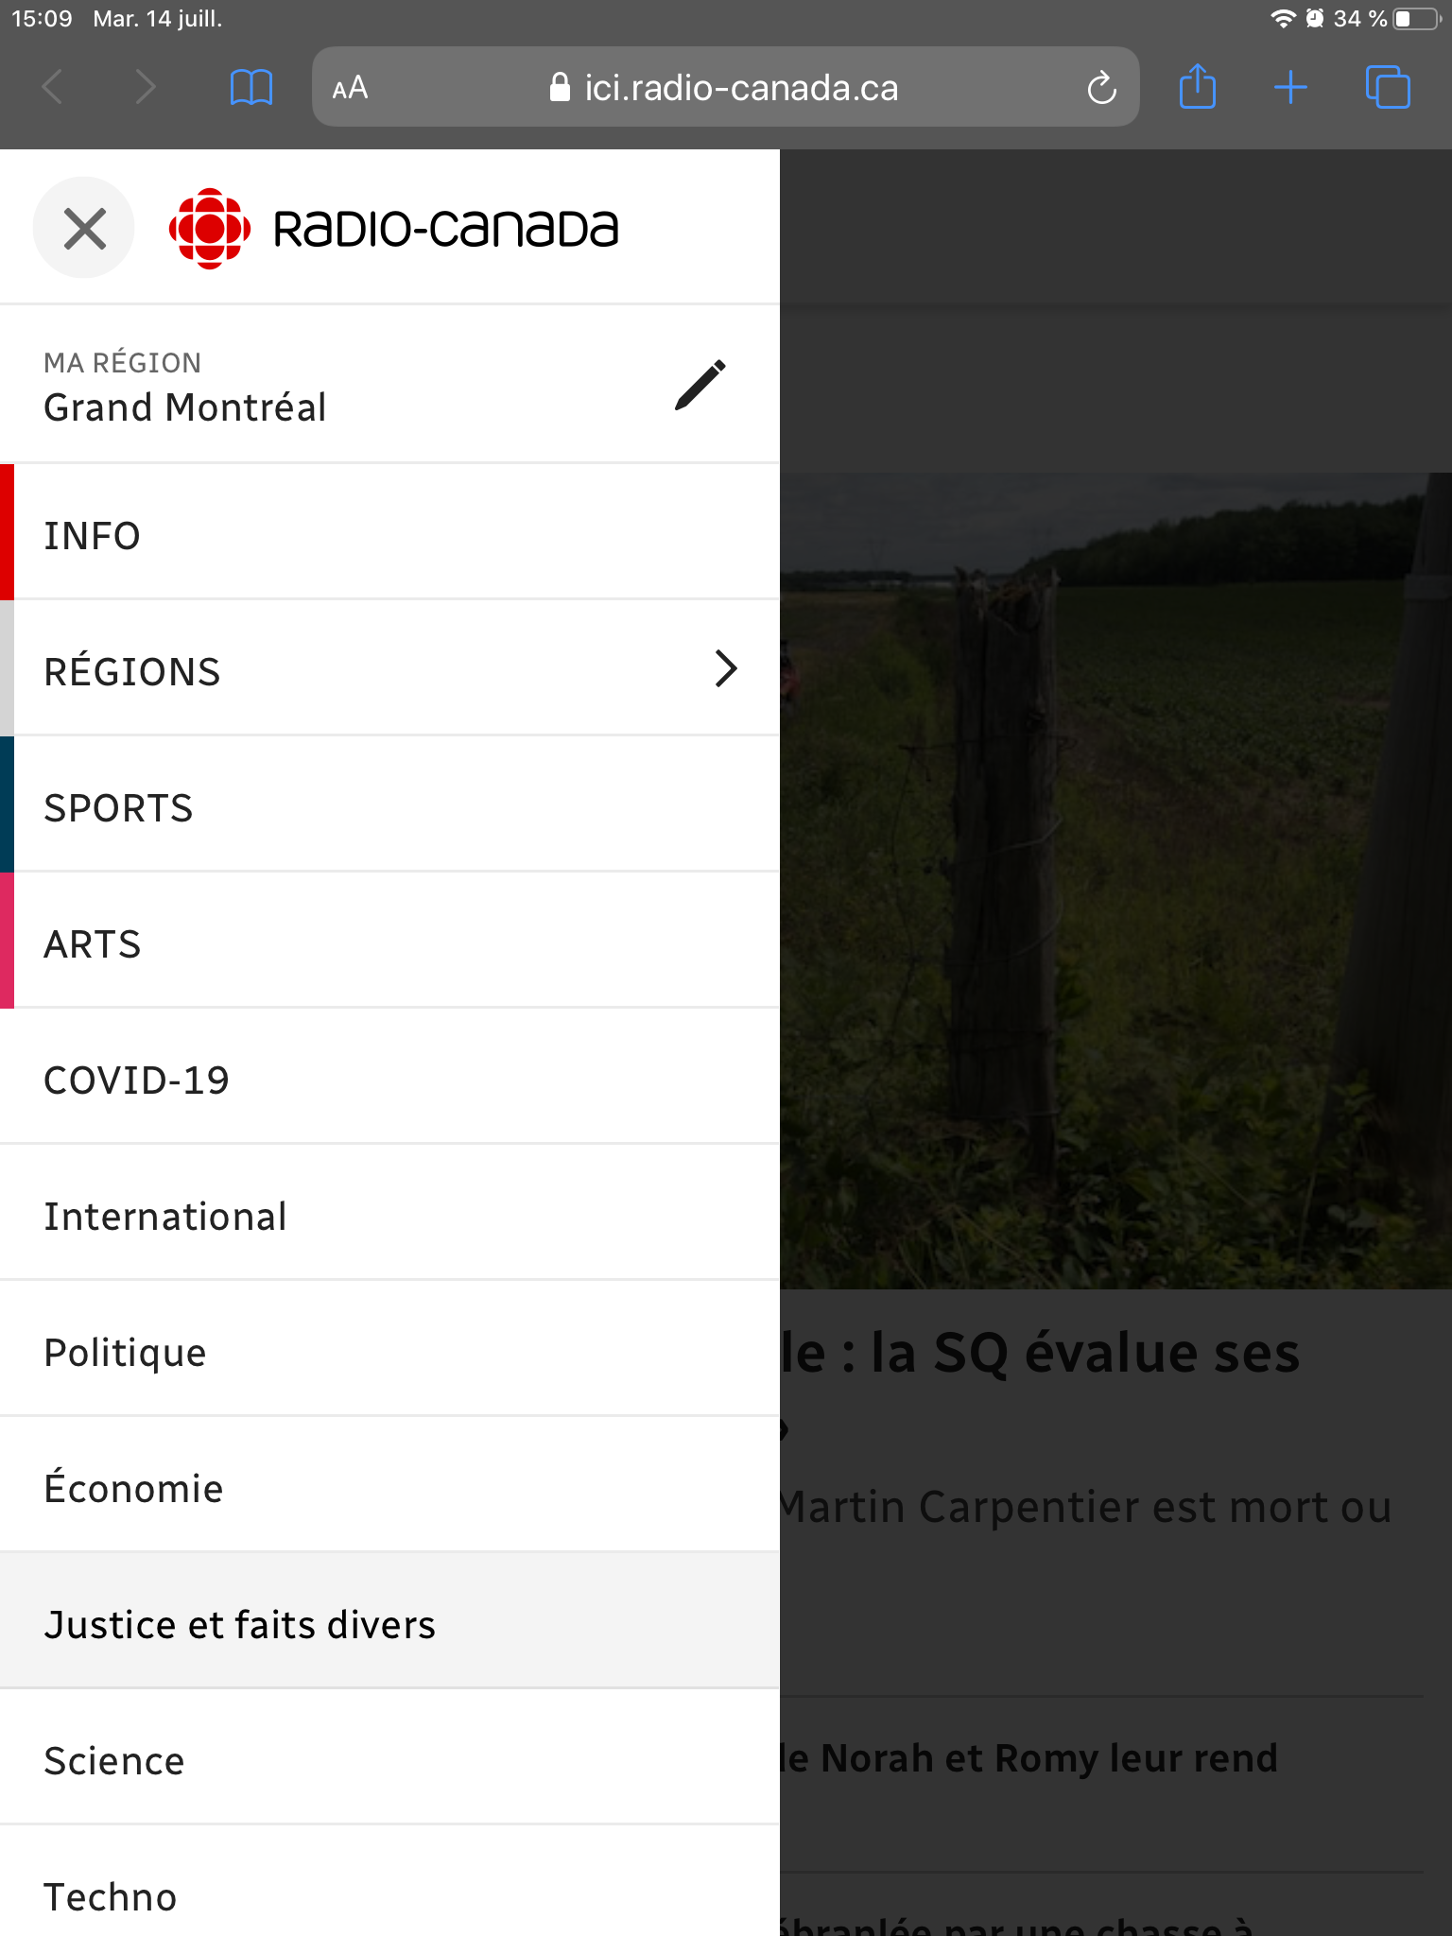
Lorsqu’on appuie sur ce petit logo, les options du menu apparaissent.
- On a maintenant accès à un menu déroulant qui nous permet d'accéder plus rapidement à différentes sections ou thématiques du site web.
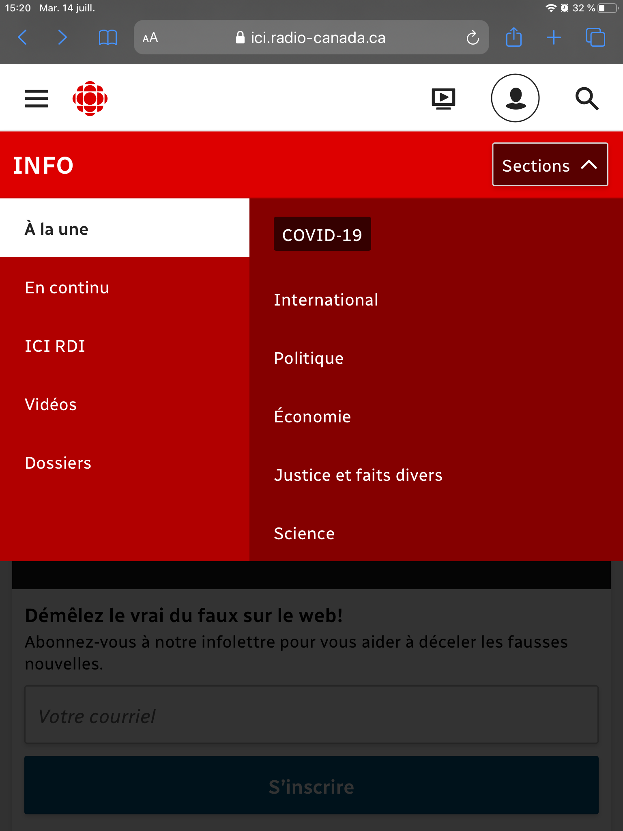
- Par exemple, ici sur le site de radio canada, on peut accéder rapidement à la section santé ou internationale qui regroupe les articles qui traitent de ces thèmes.

Barre de recherche

Le symbole de loupe est synonyme de barre de recherche. Cette fonction est pratique pour faire une recherche rapide sur le site à l’aide d’un mot-clé.
Voici comment procéder :

- Appuyer sur le symbole de loupe
- La barre de texte/recherche apparaîtra avec le clavier

Contenus interactif

Les contenus d’un site web peuvent prendre différentes formes. Cela peut être :

Du texte

Les sites web regorgent d’informations sous forme de textes. Un site de nouvelles comme radio-canada en est un bon exemple. On peut facilement avoir accès à des sujets semblables sur le même site. Voyez ici la section “Lire aussi” sur le site de Radio-Canada. Si l’article cite bien ses références sur lesquelles il fonde ses propos, on peut aussi facilement accéder via un lien direct à ces références externes. Par exemple, ici pour cet article de science, on peut avoir accès à l’étude scientifique ou a été publié tous les calculs qui soutiennent l’hypothèse défendue dans l’article.

De la publicité

Ici il faut sélectionner la publicité en la touchant du bout de votre doigt. La publicité est explicitement annoncée. Le triangle de côté permet de signaler la publicité si elle est inappropriée, s’affiche trop souvent,vous souhaitez la masqué ou est inintéressante. Le X permet de fermer la publicité. En appuyant sur la publicité vous serez redirigé vers le site du produit.

Des médias interactifs

On peut retrouver des vidéos ou des fichiers. L’icône “Lecture” permet de reconnaître que ce n’est pas une image, on peut interagir avec le fichier et démarrer la vidéo en sélectionnant l’icône de lecture comme suit

Se souvenir des sites web qu’on visite

Alors une des façons les plus simple pour que votre navigateur se souvienne de l’adresse d’un site web c’est de l’ajouter à ses signets, sa liste de lecture ou de la retrouver dans son historique.

Le symbole d’action
Pour ce faire, il suffit d’appuyer sur le symbole Actions en haut à droite de la barre d’adresse. Un menu déroulant apparaît, vous pouvez alors sélectionner dans la liste, l’action qui vous convient et elle s’effectuera automatiquement. Maintenant allons voir ensemble l’endroit où le lien vers la page a été ajouté (signets, favoris ou écran d’accueil).

Quelle est la différence entre signet et favoris?

Pour accéder à l’endroit où votre adresse a été mémorisée, sélectionnez l’icône de livre ouvert se trouvant en haut à gauche de la barre d’adresse. À gauche de votre écran s’ouvre un sous-menu vous donnant accès à :

- La liste des signets avec une section dédiée aux favoris
- La liste de lecture
- L'historique de navigation

Les liens ajoutés aux favoris apparaîtront à deux endroit :
- dans la section des signets que l’on vient de voir et
- sur l’écran d’accueil de Safari.

Cette option est utile pour les sites que l’on visite le plus souvent. Les signets eux n’apparaitront pas sur la page d’accueil de safari, uniquement dans la section signets.

Le site de de Radio Canada, ici renommé, radio can, est dans la liste des favoris, c’est pourquoi on voit son icône affiché sur la page d’accueil. Si on appuie sur cet icône, on va directement sur le site, de la même manière que depuis le lien dans la section des signets. Les favoris sont donc des raccourcis encore plus rapides car leurs liens apparaissent automatiquement sur l’écran d’accueil lorsqu’on ouvre le navigateur.

La liste de lecture

La liste de lecture, tout comme les signets, permet de se souvenir de pages web mais, sa particularité est que les pages y sont accessibles sans connexion wi-fi.

Cela dit, il ne sera pas possible d’aller ailleurs sur le site web. Vous ne pourrez consulter uniquement la page enregistrée dans la liste de lecture. On ne peut pas y regarder une vidéo, écouter une chanson ou tout autre action impliquant un fichier interactif. Voyez la liste de lecture comme un album photo, c’est comme si les pages webs étaient photographiées. On ne peut pas interagir avec la page, on peut seulement regarder les informations passives (texte ou photo) qui s’y trouvent.

L’historique

L’historique quant à lui permet de voir et d’accéder aux pages web visitées précédemment.
On touche la page désirée pour qu’elle s’affiche à l’écran. On peut nettoyer son historique en appuyant sur Effacer en bleu dans le coin droit. On peut effacer une page à la fois ou toute son historique, surtout si on veut naviguer de manière privée.

C’est ce qui conclut notre présentation pour l’iPad, merci de votre participation.

Où vous situez-vous ?
Prendre le pouls du groupe et poser des questions.

Par rapport aux navigateurs?
Par rapport au fait de naviguer sur plusieurs sites web?
Vous sentez-vous prêt à naviguer plus en profondeur, à ajouter des sites à vos favoris, à ouvrir plusieurs onglets en même temps?

La navigation web peut sembler complexe au départ car certains contrôles sont plus avancés, mais un bon nombre d'entre eux sont très simples à comprendre et à manipuler. Comme dans tout, il faut oser les explorer, c’est la meilleure façon de briser la glace pour se les approprier!

Voici ce qui conclut notre atelier mieux utiliser sa tablette android d’aujourd’hui.
L’équipe de AlphaNumérique vous remercie.

